令和６年10月吉日

各位

熊本県発達障がい医療センター

（公印省略）

**令和６年度　熊本県発達障がい医療センター主催**

**「熊本労災病院事業報告及び事例検討会」の開催について（ご案内）**

時下、ますますご清栄のこととお喜び申し上げます。

この度、熊本労災病院内に設置された発達相談外来における診療や心理検査の実施状況、各機関との連携状況などに関するご報告および発達障がいの診療及び支援に関する事例検討会を開催いたします。

　本研修会は、熊本県南部発達障がい者支援センターわるつの竹田 将様より「各職種から意見を求めたい発達障がいに関する事例」をご提供いただき、他職種による意見交換や質疑応答、当センター長の佐々木博之による座長見解を予定しております。

日々ご活躍されている各専門職の先生方のお役に立てていただけますよう、ご多忙の折とは存じますが多くのご参加をお待ちしております。

記

日 時 ： 令和６年１１月１２日（火）18：30～20：00　　※17：45～開場入室開始

場 所 ： 桜十字ホールやつしろ（やつしろハーモニーホール ３階 会議室A・B）

〒８６６－０８５４

　　　　　　　熊本県八代市新町５‐２０

対 象 ： 小児科医、発達障がい児・者支援に携わる医療、福祉、教育、療育関係者など

内 容 ： （第一部）熊本労災病院発達相談外来における診療報告およびご連絡

　　　　　　　　　　　　　　　　　熊本県発達障がい医療センター センター長　佐々木 博之

　　　　 　　（第二部）事例検討会

　　　　　　　　　　　　　「各職種から意見を求めたい発達障がいに関する事例」

　　　　　　　　　　　　　演者　熊本県南部発達障がい者支援センターわるつ　竹田　将　様

　　　　　　　　　　　　　座長　熊本県発達障がい医療センター　センター長　佐々木　博之

その他：参加費無料、定員１５０名

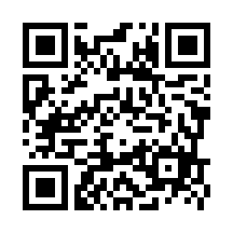

QRコード

お申し込み方法：➀右記QRコードからグーグルフォームを経てお申し込み。

　　　　　　　　　　　➁下記URLからグーグルフォームを経てお申し込み。

URL:https://forms.gle/9HW8BswSAdGuVHGq7

お問い合わせ先：TEL 096-373-5184

熊本大学病院　神経精神科

熊本県発達障がい医療センター　　担当 ： 平畠 文香

＊「熊本県発達障がい医療センター」は、

熊本県からの委託を受けて、地域のかかりつけ医と連携した発達障がい医療体制の整備に取り組んでいます。